TISKOVÁ ZPRÁVA

Česká obchodní inspekce varuje před dalšími bateriovými hračkami, které obsahují nadlimitní množství
olova a kadmia a představují riziko pro životní prostředí

(Praha, 31. říjen 2025) Česká obchodní inspekce zjistila, že na vnitřním trhu jsou v nabídce výrobky, které představují vážné environmentální riziko. Jedná se o hračky na baterie „Čertovské rohy“, dále „Magical Tracks“, „Little musician – kytara“ a „Cartoon Piano“. Na pájených spojích uvnitř hraček zjistila mnohonásobné překročení obsahu olova (ve všech čtyřech uvedených případech) a též kadmia (u jedné z těchto hraček).
Provedené zkoušky ve všech čtyřech případech potvrdily významnou neshodu s požadavky nařízení vlády č. 481/2012 Sb., o omezení používání některých nebezpečných látek v elektrických
a elektronických zařízeních (směrnice 2011/65/EU – RoHS) tím, že byly zjištěny nadlimitní hodnoty olova a v 1 případě i kadmia na pájených spojích. Nedodržení požadavků platné legislativy představuje vážné environmentální riziko kvůli možnému znečištění životního prostředí.
Hračky vykazovaly další nedostatky, a to ve značení a v některých případech v poskytnutí bezpečnostních informací. Výrobky tak nesplňují jak požadavky již zmíněného nařízení, tak nařízení vlády č. 86/2011 Sb., o technických požadavcích na hračky.

Z důvodu zamezení dalšího výskytu totožných výrobků na trhu, které nesplňují požadavky směrnice 2011/65/EU – RoHS, pokud se týká povoleného limitu obsahu olova a kadmia v komponentech elektrických hraček, ČOI ve všech uvedených případech uložila distributorovi ochranné opatření dle ust. § 18a odst. 3 a 4 zákona č. 22/1997 Sb., o technických požadavcích na výrobky, kterým je zákaz distribuce a stažení výše jmenovaných výrobků z trhu.

Výrobky byly nahlášeny kontaktnímu bodu na MPO a informace o nich budou zveřejněny v systému Safety Gate.

Hračka na baterie „Čertovské rohy“:
Číslo modelu: TBL-1574
EAN: 8624015741233
Výrobce: Yiwu Shuaite Toys, Heyetang Industrial Area, Yiwu, Zhejiang, Čína
Dovozce: neznámý
Distributor: Huu Phuc Nguyen, se sídlem Příční 225, 517 21, Týniště nad Orlicí
Země původu: Čína
Plastová bateriová hračka „čertovské rohy“ ve tvaru čelenky byla vložena do průhledného plastového obalu se štítkem s informacemi o výrobku v českém jazyce.

Na pájeném spoji uvnitř hračky bylo zjištěno mnohonásobné překročení obsahu olova až na hodnotu 49,9 % oproti povolené limitní hodnotě 0,1 %. Přímo na výrobku nebylo uvedeno stanovené označení CE a identifikační údaje výrobku a výrobce. Na výrobku ani na jeho obalu nebyly uvedeny identifikační údaje dovozce a dále k výrobku nebyly připojeny další předepsané informace pro jeho bezpečné používání.

Hračka na baterie „Magical Tracks“:

Číslo modelu: B 1623-612085
EAN: 8599330016239
Výrobce: HAOSHENG TOYS FACTORY, 2828 Store E Area, Yiwu International Trade,
Zhiiejiang, China
Dovozce: GEPE s.r.o., Berlínská 1491, 102 00 Praha
Distributor: Hy&Ha s.r.o., Boloňská 305/8, 109 00 Praha
Země původu: Čína
Plastová hračka na tužkové baterie ve tvaru auta s přiloženou plastovou dráhou a světlem byla zabalena v plastovém obalu s papírovou manžetou. Na zadní straně papírové manžety byla umístěna papírová lepící etiketa s informacemi o výrobku v českém jazyce.
Na pájeném spoji uvnitř hračky bylo zjištěno mnohonásobné překročení obsahu olova až na hodnotu 55,0 % oproti povolené limitní hodnotě 0,1 %. Přímo na výrobku nebylo uvedeno stanovené označení CE a identifikační údaje výrobku a výrobce.
Hračka na baterie „Little musician - kytara“:
Číslo modelu: Q6019 (2/192/70)
EAN: 8590090060197
Výrobce: Yiwu Jiashi CO., LTD, China
Dovozce: INFINITY TRADING s.r.o., Heinemannova 2695/6, 160 00 Praha
Distributor: SEVER POT s.r.o., Přátelství 161, 43542 Litvínov
Země původu: Čína
Jedná se o plastovou hračku – kytaru pro děti od 3 let. Hračka na baterie AA 3x1,5 V byla vložena
do plastového obalu s kartonovým štítkem, na jehož zadní straně byl přilepen papírový štítek s informacemi o výrobku.
Na pájeném spoji uvnitř hračky bylo zjištěno mnohonásobné překročení obsahu olova až na hodnotu 40,1 % oproti povolené limitní hodnotě 0,1 % a mnohonásobné překročení obsahu kadmia
až na hodnotu 0,2184 % oproti povolené limitní hodnotě 0,01 %. Přímo na výrobku nebylo uvedeno stanovené označení CE, bylo pouze na obalu. Dále na výrobku
ani na obalu nebyla uvedena kompletní adresa místa, na kterém lze výrobce kontaktovat.
Hračka na baterie „Cartoon Piano“:
Číslo modelu: 5001
EAN: 2016226606801
Výrobce: ALIBEIBEI TOYS FACTORY, GUANGDONG, CHINA
Dovozce: Alta Perfex s.r.o., Sokolovská 428/130, 186 00 Praha 8
Distributor: Ngoc Tuyen Le, Krušnohorská 2030, Teplice, 41501
Země původu: Čína
Plastová hračka na baterie AA 3x1,5 V je určená pro děti ve věku od 3 let. Hračka byla uložena
v kartonovém obalu s potiskem, vrchní strana byla otevřená, kartonový obal byl zataven v plastové folii. Na obalu byly 2 štítky s informacemi o výrobku.
Na pájeném spoji uvnitř hračky bylo zjištěno mnohonásobné překročení obsahu olova až na hodnotu 62,3 % oproti povolené limitní hodnotě 0,1 %. Na výrobku ani na obalu nebyla uvedena kompletní adresa místa, na kterém lze výrobce kontaktovat.

Fotodokumentace výrobků
Hračka na baterie „Čertovské rohy“
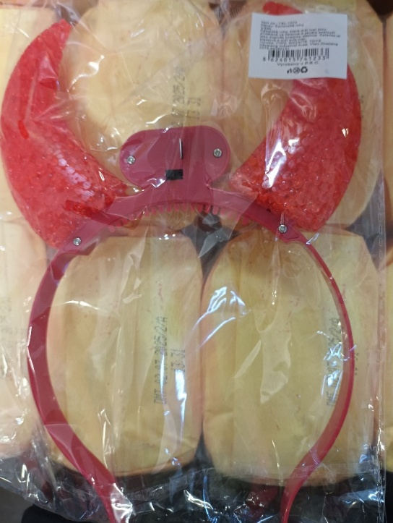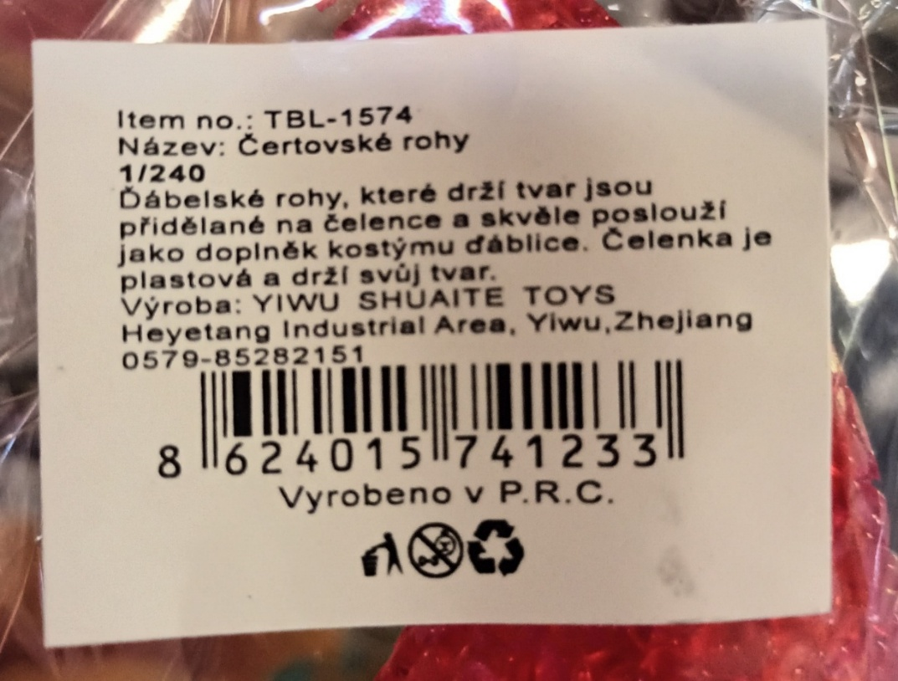

Hračka na baterie „Magical Tracks“

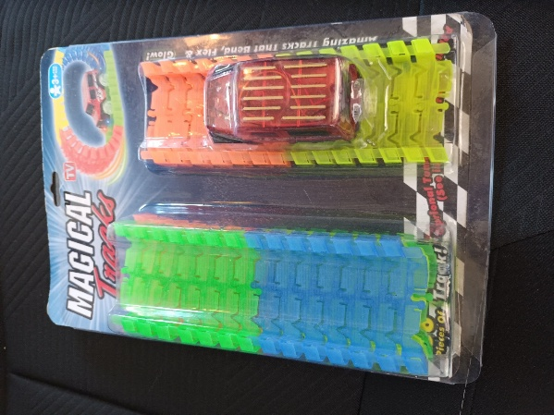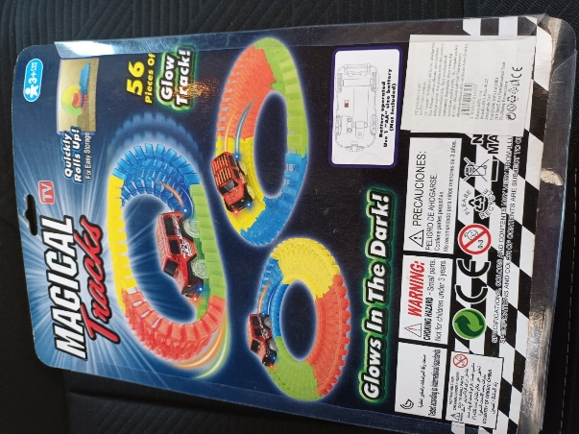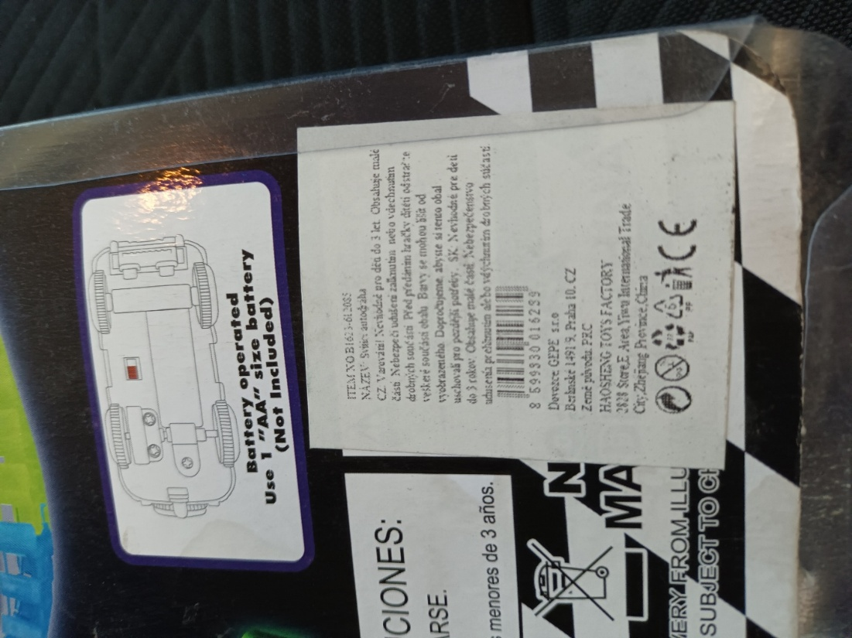

Hračka na baterie „Little musician - kytara“

Hračka na baterie „Cartoon Piano“

